- פרק ב'- חקלאות מודרנית
1. תחרות משוכללת – היצע וביקוש
- התחזית הראשונה של מלתוס
- מרכיבי מודל 'היצע וביקוש' המתקיים בתחרות משוכללת (שוק חופשי)
- כשל שוק
- התחזית השנייה של מלתוס
- תרגילים
2. המהפכה הירוקה (המהפכה של בורלוג)
- תכנית בורלוג במדינות מתפתחות
- מחוללי צמיחה במשק
- חקלאות מסורתית בהשוואה לחקלאות מודרנית
- השבחה חקלאית
3. דוגמאות להשבחה אגרו-טכנית
- שכלול החקלאות המסורתית
- התאמת גידולים חקלאיים למגוון אזורי גידול
- פעולות אגרו-טכניות לשיפור התוצרת החקלאית
- ריבוי מלאכותי
4. דוגמאות להשבחה גנטית
- טיפוח
- אקלום
- הנדסה גנטית
5. מקורות הצמיחה הכלכלית
6. גלובליזציה

תקציר
פרק תחרות משוכללת הוא החלק הראשון מתוך שישה, ברצף ההוראה המתאר את החקלאות המודרנית. בפרק זה נלמד במספר שיעורים פרק חשוב בכלכלה חקלאית. נכיר את רוברט מלתוס ואת שתי התחזיות שלו שמעסיקות את העולם כבר 200 שנה. נלמד על מודל היצע וביקוש, נציב דוגמאות ונלמד דרכם על מרכיבי המודל. נלמד על התנאים לקיומה של תחרות משוכללת המצויה בשוק חופשי ועל מקרים שבהם היא לא מתקיימת ונוצר כשל שוק. נבחן את התערבות מדינת ישראל בשוק המזון ומה האמצעים להתערב ונדון מדוע לא מתקיים בשוק המזון תחרות משוכללת. נתרגל את הנושא במגוון תרגילים מעניינים ורלוונטיים.

תחרות משוכללת – מודל היצע וביקוש

1. מוצרים כלכליים ותופעת המחסור (חזרה)
בשיעורים הקודמים למדנו כי מוצרים כלכליים הם מוצרים שמצויים במחסור משום שקיים עבורם ביקוש.
תופעת המחסור: ההבדל שבין דרישות/רצונות הפרטים לבין כמות המשאבים המוגבלת בשוק.
(כפי שלמדנו בדוגמת הפיצה בשיעור 'תופעת המחסור').
עוד למדנו, כי הדרכים להתמודד עם תופעת המחסור הינם:
1. הגדלת המשאבים.
2. הוזלת עלות גורמי הייצור.
3. שיפור תהליכי הייצור ע"י שיפור במדע, בטכנולוגיה ובמיומנות.

2. פתיחה (גירוי)
מראשית החקלאות וראשיתה של הכלכלה נעשו צעדים רבים שהבטיחו את פריצת המחסור:
בתחילת בעת החדשה (סוף ימי הביניים, המאה ה-16) נעשה צעד גדול ומשמעותי שהזניק את הכלכלה: באותה תקופה החלו לצמוח בעולם מדינות הלאום: מדינות המגדירות בגבולן שטח ריבוני השייך ללאום משותף (מדינות הלאום נותרו המדיניות הקיימות היום בעולם כגון אנגליה, צרפת, הולנד ועוד). במדינות הלאום התורה הכלכלית הייתה לרוב 'מרקנטיליזם'. מרקנטיליזם הינה תורה כלכלית הגורסת כי עושר ושגשוג האומה תלוי במידת ההון שצברה המדינה וכי הנפח של הסחר העולמי בלתי ניתן לשינוי והוא מוגבל. תורה זו גרמה למדינות הלאום לתחרות בין המדינות- מי תוכל לצבור יותר מההון המוגבל בעולם. הן ביצעו זאת בעיקר באמצעות מסחר וחקיקה (רגולציה). זו הייתה שעתם היפה של הסוחרים שהחלו לגלות את אוצרות העולם ונעזרו בהתערבות המדינה המחוקקת, בכדי להבטיח את הגדלת עושרם, אך בכך גם תרמו לצמיחה הכלכלית של מדינות הלאום^{[1]}.
מדינות הלאום החלו במסעות כיבוש אימפריאליות (כמו אנגליה) ופיתחו סחר-חוץ (כמו שהונהג בהולנד ופורטוגל) ובכך תרמו להגדלת המשאבים והוזלת עלות גורמי הייצור.
שיפור תהליכי הייצור, פיתוח המיומנות והטכנולוגיה הלכו והשתכללו עד לשיאם במהפכה התעשייתית.
מנוע הקיטור (אשר הומצא במהפכה התעשייתית) היה הסמל להובלת העולם לכיוון אופטימי של צמיחה, שפע וגדילה כלכלית.
אבל היה אדם אחד שחשב בצורה פסימית לחלוטין...
3. התחזית הראשונה של מלתוס^{[2]}
תומאס רוברט מלתוס (1766-1834) עסק באותה תקופה במקצוע, שנחשב די אפור: דמוגרפיה: תחום דעת במדעי החברה ובגאוגרפיה, העוסק במחקר ותיעוד גודל האוכלוסייה.
מלתוס חזה באופטימיות של אביו והכלכלנים בדורו והרגיש כי היא חסרת ביסוס. מלתוס כתב מאמר, שלאחר מכן התפרסם בספר שנקרא 'מסה על עיקרון האוכלוסייה'. במאמר הוא הציג שתי תחזיות הקשורות לקצב גידול האוכלוסייה. שתי התחזיות חזו אבטלה, עוני, קריסה כלכלית, רעב, מלחמות, מגפות ומוות. בשיעורים הבאים ננסה להבין כיצד מלתוס הגיע לתחזיות הקודרות שלו, האם הן התממשו?
והאם הן עדיין רלוונטית לימנו?
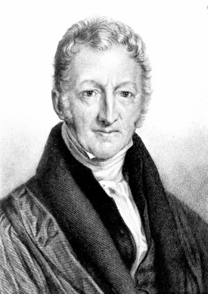
ולפני שנלמד על תחזיתו, יש להבין מספר מושגים:
- גידול אוכלוסין: הוא השינוי (או הגידול) בגודלה של אוכלוסייה לאורך זמן (כמות לידות פחות כמות הפטירות).
- כוח עבודה: כמות האנשים שיכולים לעבוד בשוק / משק הכלכלי.
- מחיר השכר: המשכורת המשולמת לעובדים.
- קצב ייצור המזון: הקצב שבו מייצרים מזון, קובע את כמות המזון הזמינה.

תחזית ראשונה: גידול האוכלוסין יוביל לעלייה בדורשי העבודה, לירידה במחיר השכר, לעוני ורעב.
התחזית הראשונה שהציג מלתוס קשורה לגורם הייצור כוח-אדם.
מלתוס קבע כי עליה בקצב גידול האוכלוסין, משמעה יותר דורשי עבודה ובשוק שבו מספר המשרות מוגבל, אי אפשר לספק לכולם תעסוקה, אנשים יהיו מובטלים וכתוצאה מכך יגבר העוני.
מלתוס קבע את התחזית שלו, לפי לוגיקה פשוטה:
ככל שגידול האוכלוסין יהיה גבוה יותר – כך יהיו יותר דורשי עבודה (כוח-אדם במשק).
ככל שיהיו יותר דורשי עבודה – תהיה יותר תחרות על המשרות בשוק ויהיו הרבה מובטלים שלא ישיגו עבודה.
ככל שתהיה תחרות על יותר משרות – כך מחיר השכר יפחת (משכורות נמוכות יותר).
ככל שהשכר יפחת כך תגדל הדרישה לעבודה, כמות המובטלים תעלה והעוני יגבר.
4. מרכיבי מודל 'היצע וביקוש' המתקיים בתחרות משוכללת (שוק חופשי) ^{[3]}
את התחזיות של מלתוס אפשר להציג באופן גרפי, באמצעות מודל הנקרא: 'מודל ההיצע והביקוש'.
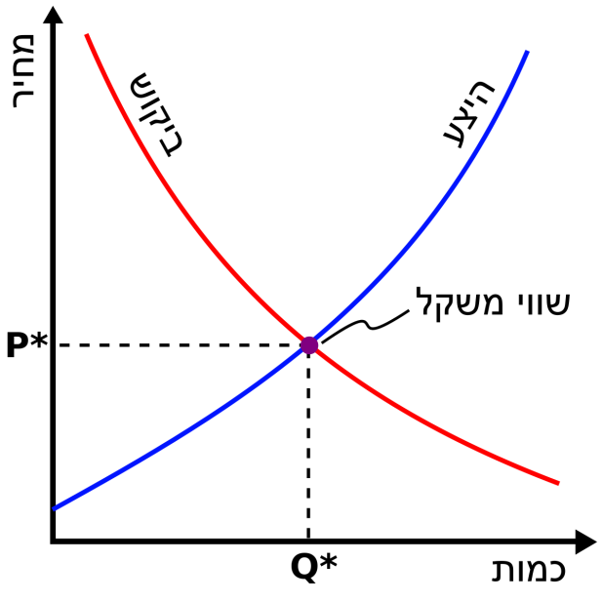

מודל זה הוא אחד מאבני היסוד של הכלכלה המודרנית ונוסח ע"י הכלכלן מהמאה ה-19, אלפרד מרשל.
מודל היצע וביקוש מתאר מצב של תחרות משוכללת בשוק כלכלי המוגדר שוק חופשי:
ההגדרה לשוק חופשי: שוק שבו כל ההחלטות והפעולות הכלכליות מבוצעות מרצון ולא בכפייה. ללא התערבות ממשלתית וללא מגבלות חקיקה (רגולציה).
מאפייניו של תחרות משוכללת המקיימת 'שוק חופשי':
- הייצור נשלט על ידי מודל 'היצע וביקוש'.
- ישנה חתירה טבעית למצב של 'שיווי משקל' בין ההיצע לביקוש.
- ה'מחיר' נקבע בכוחות השוק החופשי, ללא התערבות המדינה.

מרכיביו של מודל 'היצע וביקוש':
א. המודל מורכב משתי עקומות- היצע וביקוש - המקיימות ביניהן אינטראקציה.
1. עקומת הביקוש (התנהגות הצרכן)
2. עקומת ההיצע (התנהגות היצרן)

1. עקומת הביקוש (התנהגות הצרכן)
מתארת אומדן כמותי לדרישתם של צרכנים בשוק לצרוך מוצר – סחורה או שירות.
מקובל להציג את הביקוש כפונקציה ביחס הפוך (פונקציה יורדת שמשמעותה שככל שהמחיר נמוך יותר כן יבקשו הצרכנים לרכוש כמות גדולה יותר מן המוצר.
חוק הביקוש: ככל שמחירו של מוצר גבוה יותר, כך תפחת הכמות המבוקשת ממנו מצדו של הצרכן.
הדרישה מושפעת ממספר גורמים, שאחד העיקריים בהם הוא מחירו של המוצר (כל מחיר אפשרי של מוצר אפשר להסיק את כמות היחידות אותו ידרשו הצרכנים).

2. עקומת ההיצע (התנהגות היצרן)
מתארת אומדן כמותי לכמותם של מוצרים (סחורות או שירותים) שמיוצרים ומועמדים למכירה בשוק.
מקובל להציג את ההיצע כפונקציה כיחס ישר (פונקציה עולה שמשמעותה שככל שהמחיר גבוה יותר כן ייצרו ויציעו היצרנים הפועלים בשוק כמות גדולה יותר מן המוצר).
חוק ההיצע: ככל שמחירו של מוצר גבוה יותר, כך תגדל הכמות המיוצרת ממנו מצדו של היצרן.
ההיצע מוצג כפונקציה המתאימה לכל מחיר אפשרי את כמות יחידות המוצר שיוצע בשוק.

ב. בתחרות משוכללת המחיר של מוצר או שירות נקבע בנק' המפגש בין העקומות במודל.
3. מחיר המוצר
מודל היצע וביקוש קובע כי מחיר של מוצר או שירות נקבע במפגש בין עקומת הביקוש לעקומת ההיצע.
לפי חוק הביקוש: ככל שהמחיר גבוה יותר, כך תידרש בשוק כמות קטנה יותר של המוצר, וככל שמחירו נמוך יותר, תידרש כמות גדולה יותר של המוצר.
לדוגמה, אם ישנה פרוסת לחם אחת ושני רעבים, זהו מצב בו ההיצע נמוך והביקוש גבוה, ולכן המחיר יעלה. לעומת זאת אם ישנן שתי פרוסות לחם ורעב אחד, זהו מצב בו ההיצע גבוה מהביקוש, ולכן המחיר ירד.

4. מתי מתקיים מודל היצע וביקוש?
מודל היצע וביקוש נכון אך ורק כאשר מתקיימת בשוק תחרות משוכללת (שוק חופשי) ^{[4]}:
1. הצרכנים והיצרנים במשק פועלים ללא מגבלות והתערבות ממשלתית.
2. הכמות המיוצרת והכמות המבוקשת של מוצר נקבעים אך ורק לפי מחיר השוק שלו.
3. אין התארגנויות של יצרנים או צרכנים (לדוגמה, אין חרם צרכנים, איגודי עובדים, מונופול או קרטל).
4. כל היצרנים והצרכנים בשוק מחזיקים בידע מלא על כל המתרחש בו ברגע התרחשותו.
5. כל היצרנים והצרכנים בשוק יכולים לשנות את התנהגותם (לדוגמה, לקנות יותר או לייצר יותר).

ג. מתי מודל היצע וביקוש לא קובע את מחיר המוצר/השירות?
5. כשל שוק^{[5]}
בכלכלה כאשר אחד מהתנאים לתחרות משוכללת (כמפורט לעיל) לא מתקיים, נוצר כשל שוק.
כשל שוק: מצבים שבהם לא מתקיימים התנאים לתחרות משוכללת (שוק חופשי).

שאלות לדיון:
- עברו על התנאים לקיום תחרות משוכללת.
- חשבו על מוצרים/שירותים שבהם לא יכולה להתקיים תחרות משוכללת והמחיר לא יקבע לפי מודל היצע וביקוש

- היבט כלכלי – דוגמאות לכשל שוק
ישנם מקרים בכלכלה, שבהם אי אפשר לבחון את התנהגות השוק ע"י מודל היצע וביקוש, כלומר מצבים שבהם לא יכולה להתקיים כלכלה של שוק חופשי או שאחד התנאים לכלכלה חופשית לא מתקיים.
מצב כזה בכלכלה מוגדר ככשל שוק, להלן דוגמאות למקרים שבהם נוצר כשל שוק:

מונופול/קרטל: בעלות או התאגדות על מוצר מסוים בשוק. מייצר דרישה למחיר גבוה מהמחיר שהיה נדרש בשוק או אספקת מוצרים ושירותים באיכות נמוכה. לדוגמה חברת החשמל בישראל.
מוצרים ציבוריים: מוצרים כמו חינוך או בריאות לעולם לא יוכלו להגיע למדרגה בה ישתלמו לגורם פרטי, ולכן החינוך שיינתן בשוק פרטי לגמרי יהיה נחות בהרבה מזה שיינתן בעקבות התערבות ממשלתית, או שלא יינתן כלל.

השלכות כלכליות על איכות הסביבה: הצרכן הישיר של מוצר נושא בעלויות ייצור והפצה מסוימות, אך הציבור נושא בעלויות עקיפות נוספות שאינן מתבטאות במחיר זה [זיהום שנגרם כתוצאה מחברות תשתית כמו חשמל או מים].
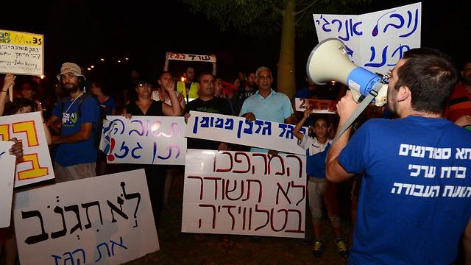

בתמונה: הפגנת אזרחים כנגד מתווה משאבי הגז הטבעי בישראל ב-2015. מתווה הגז הוא ההסכם שהמדינה חתמה עם חברות גז טבעי. טענת המוחים היא שמחיר הגז המשולם למדינה מהסכם זה אינו משקף את מחירו האמתי בשוק, כלומר נוצר כשל שוק כתוצאה מהתערבות המדינה בניהול משאבי הטבע^{[6]}.

5. הצבת התחזית הראשונה של מלתוס במודל היצע וביקוש
תחזית ראשונה: גידול האוכלוסין יוביל לעלייה בדורשי העבודה, לירידה במחיר השכר, לעוני ורעב.
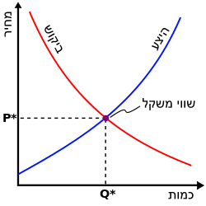
דורשי העבודה במשק
E*
מחיר השכר

הסבר הגרף:
בציר X נציב את כמות דורשי העבודה במשק (ככל שנתקדם שמאלה בציר ככה הכמות גדלה).
בציר Y נציב את מחיר השכר המשולם לעובד במשק (ככל שנעלה בציר ככה המחיר יעלה).
הגרף מתאר התנהגות של 2 עקומות (עקומת ביקוש ועקומת היצע):
- עקומת היצע: מתארת את הכמות הזמינה של המוצר במשק (במקרה שלנו 'דורשי עבודה').
ככל שמחיר השכר יהיה גבוה יותר, כך יהיו יותר היצע של דורשי עבודה.
ככל שההיצע עולה ככה הביקוש יורד (ככל שיש יותר דורשי עבודה ככה הביקוש לעובדים ירד).

- עקומת ביקוש: מתארת את הדרישה למוצר במשק (במקרה שלנו 'דורשי עבודה').
ככל שיהיו יותר דורשי עבודה כך מחיר השכר ירד.
ככל שהביקוש עולה ככה ההיצע יורד (ככל שיש יותר ביקוש לעובדים ככה היצע דורשי העבודה ירד.)

- בשוק כלכלי, עקומות ההיצע והביקוש תמיד יגיעו לשיווי משקל (E) עבור כל מוצר במשק.
באמצעות מודל היצע וביקוש אפשר להבין את השפעת ההיצע והביקוש על מחיר המוצר במשק.
בדוגמה שלנו ניתן ללמוד על מחיר השכר שישולם בשיווי המשקל בין ההיצע לביקוש.
- המחיר (P) של מוצר או שירות נקבע בנקודת המפגש בין ההיצע לביקוש (Q).
מודל זה נכון לגבי תעסוקה וגם לגבי מחירי הנדל"ן, מחירי המספוא או בשוק היהלומים.
מודל זה מתאר שוק שבו קיימת תחרות משוכללת שהיא אחד העקרונות של כלכלה חופשית.

7. התחזית השנייה של מלתוס^{[2]}.
התחזית השנייה שהציג מלתוס קשורה לתפוקה: זמינות ומחיר המזון בעולם.
מלתוס קבע כי עליה בקצב גידול האוכלוסין, משמעה יותר פיות להאכיל.
בניגוד לתחזיות הכלכליות האופטימיות של בני דורו, מלתוס לא הצליח לפצח כיצד בני-האדם יצליחו לייצר מזון בקצב יותר מהיר אך ביעילות זהה.
במידה והמשק מוגבל ביכולת ובקצב שלו לייצר מזון, התוצאה היא מחסור במזון, רעב, מלחמות ומוות.
תחזית שנייה: גידול האוכלוסין יוביל לירידה בזמינות המזון בעולם, לעליה במחירי המזון, לרעב ולעוני.

את התחזית השנייה ניתן להציג בגרף הבא:
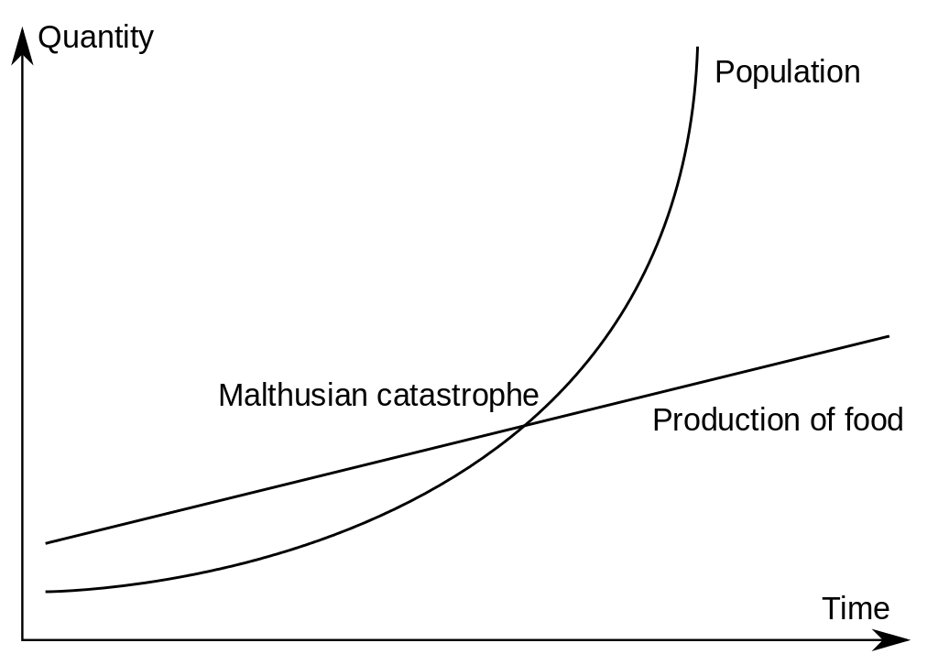
גידול אוכלוסין
קצב ייצור המזון
זמן (שנים)
כמות
נקודת משבר

הסבר הגרף:
שימו לב: הגרף אינו מתאר מודל של היצע וביקוש!
בציר X נציב את הזמן בשנים (ככל שנתקדם שמאלה בציר ככה הזמן מתקדם).
בציר Y נציב כמות כללית (ככל שנעלה בציר ככה הכמות תעלה).
הגרף מתאר התנהגות 2 עקומות (עקומת גידול אוכלוסין ועקומת קצב ייצור מזון):
- עקומת גידול אוכלוסין: מתארת את השינוי (או הגידול) בגודלה של אוכלוסייה לאורך זמן (שנים) כמות לידות פחות כמות הפטירות).
ככל שהזמן גדול יותר (עוברים יותר שנים) כך כמות האוכלוסין עולה.

- עקומת קצב ייצור מזון: מתארת את הקצב שבו מייצרים מזון עבור האוכלוסייה לאורך זמן (שנים).
ככל שהזמן גדל יותר (עוברים יותר שנים) כך קצב ייצור המזון קבוע ואינו משתנה.

- המפגש בין העקומות (נקודת משבר) מתאר מצב שבו קצב ייצור המזון אינו מספיק לגודל האוכלוסין, כלומר אין מספיק אוכל להאכיל את בני-האדם, כתוצאה מכך יתפתח רעב, מחלות, מגפות ומשבר.

8 הצבת התחזית השנייה במודל היצע וביקוש
האם ניתן להציג את התחזית השנייה של מלתוס במודל היצע וביקוש?
כלומר, האם אפשר לקבוע את מחיר המזון לפי ההיצע והביקוש לכמות שלו בשוק?

תרגיל:
- נסו לאייר את התחזית השנייה של מלתוס בגרף המודל היצע וביקוש
תשובה:
מחיר המזון
כמות המזון

- תארו את עקומת הביקוש (התנהגות הצרכנים)
עקומת הביקוש בנק' המקסימום כאשר כמות המזון היא נמוכה ומחיר המזון גבוה והיא יורדת עד לנק' המינימום שכמות המזון גבוהה והמחיר נמוך.
- תארו את עקומת ההיצע (התנהגות היצרנים)
עקומת ההיצע בנק' המינימום כאשר כמות המזון היא נמוכה ומחיר המזון גבוה והיא עולה עד לנק' המקסימום שכמות המזון גבוהה והמחיר נמוך.
- הסבירו מה מתרחש בשיווי המשקל?
בשוק חופשי כוחות ההיצע והביקוש יגיעו תמיד לשיווי משקל (בין כמות המזון המיוצרת למחירה) ובנק' זו יקבע המחיר של המזון.
- האם שוק ייצור המזון מתנהל במודל היצע וביקוש? נמקו את תשובתכם.
בכדי לענות על השאלה יש לבחון את התנאים לתחרות משוכללת:
1. האם מזון הוא מוצר כלכלי?
כן, משום שהוא מוצר המצוי במחסור, יש לגביו ביקוש.
2. האם מתקיים לגביו חוק הביקוש:
כן, ככל שמחיר המזון יהיה גבוה יותר, כך תפחת הכמות המבוקשת ממנו מצדו של הצרכן.
3. האם מתקיים לגביו היצע?
כן, ככל שמחיר המזון יהיה גבוה יותר, כך יעלה הייצור שלו ויגדל ההיצע שלו.
4. האם מתקיימים בשוק ייצור המזון כל התנאים לתחרות משוכללת (שוק חופשי)
לשם כך, בואו נבחן את התנאים לקיומה של תחרות משוכללת, לפי הנלמד:
- הצרכנים והיצרנים במשק פועלים באופן רציונלי ללא מגבלות והתערבות ממשלתית.
- הכמות המיוצרת והכמות המבוקשת של מוצר נקבעים אך ורק לפי מחיר השוק שלו.
- אין התארגנויות של יצרנים או צרכנים (לדוגמה, אין חרם צרכנים, איגודי עובדים, מונופול או קרטל).
- כל היצרנים והצרכנים בשוק מחזיקים בידע מלא על כל המתרחש בו ברגע התרחשותו.
- כל היצרנים והצרכנים בשוק יכולים לשנות את התנהגותם (לדוגמה, לקנות יותר או לייצר יותר).
לפי כך, לא ניתן לומר ששוק המזון מתנהג בשוק חופשי בתחרות משוכללת.

לסיכום, האם ניתן להציג את מחיר המזון במודל היצע וביקוש? התשובה היא כן! אך יש לזכור כי שוק המזון ייצור המזון ובכלל ענפי החקלאות למזון אינם מתנהלים בתחרות משוכללת בשוק חופשי. בהיותה ספק של מוצר בסיסי לא תמיד החקלאות צריכה להתנהג לפי כללי ההיצע והביקוש המאפיינים שוק חופשי ולעיתים מדובר בכשל שוק.
בגלל שמזון הוא מוצר צריכה בסיסי, וכי מחסור במזון הוא מצב שאינו אפשרי במדינה המתפקדת כלכלית, המדינה מתערבת בשוק ייצור המזון בכדי להבטיח מספיק מזון מזין ובריא עבור תושביה.
במידה והיא לא תעשה זאת, התחזית השנייה של מלתוס עלולה להתקיים!

9. התערבות המדינה בהיצע והביקוש בשוק ייצור המזון בישראל^{[7]}.
בכדי להבטיח שלא תתקיים התחזית השנייה של מלתוס, כלומר חוסר יכולת לייצר מספיק מזון לכל תושבי המדינה, על המדינה לבצע התערבות בשוק המזון וקיים בו כשל שוק (התערבות בשוק חופשי בייצור המזון).
בישראל ניתן לחזות בהתערבות משמעותית של המדינה (מדיניות פרוטקציוניסטית) בשוק ייצור המזון, ההתערבות המשמעותית נובעת ממדיניות הרווחה שהונהגה בראשית המדינה.
בכדי לעשות זאת, המדינה משתמשת בחקיקה (חוקים שהיא מחוקקת בממשלה), פיקוח על מחירים, מימון ענפי חקלאות ועוד.
להלן דוגמאות להתערבות המדינה בשוק ייצור המזון בישראל:
- מכסי מגן: העלאת מחירים באופן מלאכותי של מוצרים מיובאים (שאינם מיוצרים בישראל) כך שיעלו יותר (או לכל הפחות יושוו) למחירי המוצרים המקומיים (קיים בשוק החלב בישראל).
- סובסידיה: המדינה משלמת חלק מהעלות לייצר מוצר חיוני ובכך מפחיתה את מחירו לצרכן ומאפשרת לכולם לרכוש אותו. (קיים בישראל ללחם האחיד).
- מכסות ייצור: בכדי לעודד חקלאים לייצר מוצרים שהמדינה מגדירה כחיוניים ובכדי למנוע קריסה של ענפים כתוצאה מעודף היצע וירידה של מחירים. היא מבטיחה מכסה קבועה לקנייה ומגבילה מכסות בכדי למנוע הצפה בשוק ועודף היצע (קיים בישראל בביצים ובחלב).
- מימון ביניים: מענקים, הלוואות בתנאים נוחים וכדומה שניתנים לתעשיות ייצור המזון בכדי לעודד אותן לייצר בישראל.

שאלות לדיון:
- מה תהיה השפעת התערבות המדינה על מחיר המזון?
- מה תהיה השפעת התערבות המדינה על זמינות המזון?
- האם מדיניות של התערבות המדינה בשוק ייצור המזון היא נכונה?
- האם מדיניות של התערבות המדינה בשווקים אחרים היא נכונה?
- מה החיסרון של התערבות המדינה בשווקים?

מושגים
מוצרים כלכליים- מוצרים שמצויים במחסור משום שקיים עבורם ביקוש.
תופעת המחסור- ההבדל שבין דרישות/רצונות הפרטים לבין כמות המשאבים המוגבלת בשוק.
משאב- חומר המשמש להפקת תועלת, אשר נדרש מאמץ כלשהו להשגתו. בדרך כלל משאבים הם חומרים, מוצרים, שירותים, הון אנושי, או נכסים אחרים.
גורמי ייצור (תשומות)- מונח בכלכלה המתאר את גודל השימוש במשאבים בתהליך מוחשי או מופשט. לרוב מדובר בסך המשאבים, העבודה והעלויות הכרוכים בתהליך או בפעילות כלכלית. להבדיל מהתשומה, התפוקה מתארת את סך התוצרים הסופיים המוחשיים או המופשטים המופקים מתהליך.
מדינות הלאום- מדינות המגדירות בגבולן שטח ריבוני השייך ללאום משותף (אנגליה, הולנד).
מרקנטיליזם- תורה כלכלית הגורסת כי עושר ושגשוג האומה תלוי במידת ההון שצברה המדינה וכי הנפח של הסחר העולמי בלתי ניתן לשינוי והוא מוגבל, הונהגה במדינות הלאום.
רגולציה- היא שם כולל להסדרה של פעילויות שונות במדינה באמצעות חוקים, תקנות, כללים, צווים והוראות מנהל שונות והוא כלי מדיניות גנרי מרכזי. מטרתה של הרגולציה היא הסדרה של מערך החיים הכולל במדינה והיא קובעת את מידת המעורבות של רשויות המדינה בפעולותיהם של הגופים הפרטיים, במטרה להגן על האינטרסים הכלכליים והחברתיים במשק.
סחר-חוץ (או סחר בינלאומי)- הוא מסחר מעבר לגבולותיה של ארץ או מדינה מסוימת. כאשר הסחורות מגיעות אליה הדבר נקרא ייבוא וכאשר המדינה מוכרת את סחורותיה למדינה אחרת הדבר נקרא יצוא. במרבית המדינות, מהווה סחר בינלאומי חלק משמעותי מהתוצר המקומי הגולמי וככזה יש לו חשיבות רבה עבור רוב מדינות העולם.
מסעות כיבוש אימפריאליות- שיטה מדינית הדוגלת בהרחבת שטח השלטון של המדינה, במטרה להגדיל את כוחה הפוליטי ואת עושרה על ידי השתלטות על ארצות אחרות וניצול משאביהן. במחצית השנייה של המאה ה-19 הפכו מדינות רבות לאימפריאליסטיות. כל אחת מהן ניסתה להשתלט על כמה שיותר שטחים ומדינות, והדבר הפך למרוץ.
מהפכה התעשייתית- הוא השם המקובל לשורה של שינויים טכנולוגיים, כלכליים, אקולוגיים, וחברתיים שהתחוללו בעיקר באנגליה ואחר-כך ביתר מדינות אירופה ובארצות הברית, החל מאמצע המאה השמונה עשרה ועד מחצית המאה התשע עשרה ויש האומרים כי הם נמשכים עד היום. המהפכה החדירה שכלולים ומיכון בייצור החקלאי והתעשייתי והובילה לעיור חלק ניכר מן האוכלוסייה, גידול ניכר במספר התושבים והעלאת רמת חייהם ותוחלת חייהם של אוכלוסיות רבות.
גידול אוכלוסין- הוא השינוי (או הגידול) בגודלה של אוכלוסייה לאורך זמן (כמות לידות פחות כמות הפטירות).
כוח עבודה- כמות האנשים שיכולים לעבוד בשוק / משק הכלכלי.
מחיר השכר- המשכורת המשולמת לעובדים.
קצב ייצור המזון- הקצב שבו מייצרים מזון, קובע את כמות המזון הזמינה.
מודל 'היצע וביקוש'- מודל שקובע את התנהגות המחיר של מוצר לפי היצע וביקוש בתחרות משוכללת בשוק חופשי.
תחרות משוכללת (שוק חופשי)- מאפיינים של כלכלה שאין בה התערבות ממשלתית, מחיר המוצרים נקבע לפי מודל היצע וביקוש.
שוק חופשי- שוק שבו כל ההחלטות והפעולות הכלכליות מבוצעות מרצון ולא בכפייה. ללא התערבות ממשלתית וללא מגבלות חקיקה (רגולציה).
מודל- היא מערכת פשוטה יחסית המדמה במאפייניה החשובים מערכת מסובכת יותר.
עקומה- עקומה היא קו חד ממדי ורציף שהופעלו עליו פעולות של עיקום ופיתול. עקומות מופיעות ברבים מתחומי המתמטיקה. דוגמאות פשוטות לעקומות הן קו ישר, מעגל, חתכי חרוט אחרים, גרף של פונקציה רציפה וכדומה.
עקומת הביקוש (התנהגות הצרכן)- מתארת אומדן כמותי לדרישתם של צרכנים בשוק לצרוך מוצר – סחורה או שירות.
חוק הביקוש- ככל שמחירו של מוצר גבוה יותר, כך תפחת הכמות המבוקשת ממנו מצדו של הצרכן.
עקומת ההיצע (התנהגות היצרן)-- מתארת אומדן כמותי לכמותם של מוצרים (סחורות או שירותים) שמיוצרים ומועמדים למכירה בשוק.
מחיר המוצר- - מודל היצע וביקוש קובע כי מחיר של מוצר או שירות נקבע במפגש בין עקומת הביקוש לעקומת ההיצע.
מונופול או קרטל- מונח המגדיר בעלות או שליטה בלעדית של גורם מסוים בתחום חיים כלשהו או בחלק הארי שלו. בתחום הכלכלה מגדיר המונח מצב בו בשוק של מוצר (או שירות) מסוים קיים מוכר יחיד אשר חולש על רוב השוק, דבר זה מקנה לאותו גורם, הקרוי "בעל המונופול" או מונופוליסט. דוגמאות למונופולים יכולים להוות הכנסייה הקתולית בימי הביניים באירופה, ובישראל: חברת החשמל, רשות הנמלים (בטרם הפרטת הנמלים) וחברת "אגד" בתחום תעבורת הנוסעים בישראל, בטרם כניסתם של גורמים נוספים לפעילות.
איגודי עובדים- או איגוד מקצועי הוא הביטוי המודרני להתאגדות של עובדים בשוק העבודה, ומטרותיו העיקריות הן קידום תנאי ההעסקה של חבריו, שיפור מעמדם הכלכלי ושמירה על זכויותיהם.
חרם צרכנים- אחד מאפיקי הפעולה של יוזמה צרכנית הכרוך בהימנעות, הנעשית מתוך רצון חופשי, מפעילות צרכנית ביחס למוצר מסוים, ארגון, או מדינה. חרם צרכנים הוא ניסיון של יחיד, או רבים, להגשים מטרות מסוימות על ידי עידוד צרכנים להימנע מלבצע רכישות מסוימות בשוק הסחורות.
מכסי מגן- העלאת מחירים באופן מלאכותי של מוצרים מיובאים (שאינם מיוצרים בישראל) כך שיעלו יותר (או לכל הפחות יושוו) למחירי המוצרים המקומיים (קיים בשוק החלב בישראל).
סובסידיה- המדינה משלמת חלק מהעלות לייצר מוצר חיוני ובכך מפחיתה את מחירו לצרכן ומאפשרת לכולם לרכוש אותו. (קיים בישראל ללחם האחיד).
מכסות ייצור- בכדי לעודד חקלאים לייצר מוצרים שהמדינה מגדירה כחיוניים ובכדי למנוע קריסה של ענפים כתוצאה מעודף היצע וירידה של מחירים. היא מבטיחה מכסה קבועה לקנייה ומגבילה מכסות בכדי למנוע הצפה בשוק ועודף היצע (קיים בישראל בביצים ובחלב).
מימון ביניים- מענקים, הלוואות בתנאים נוחים וכדומה שניתנים לתעשיות ייצור המזון בכדי לעודד אותן לייצר בישראל.
פיקוח על מחירים- פיקוח מחירים הוא מנגנון רגולציה הקובע מחיר מרבי (ולעיתים מחיר מזערי) למוצרים ושירותים.

סיכום השיעור
- שימו לב למושגים הרבים שנלמדו בשיעור המודגשים בסיכום, האם כל המושגים ברורים לכם?
לסיכום בשיעור זה הכרנו את שתי התחזיות הקודרות של מלתוס שדיברנו בעיקר על תופעת המחסור. בחנו את הצעדים שהבטיחו את פריצת המחסור באמצעות הקמת מדינות הלאום ובכך תרמו להגדלת המשאבים והוזלת עלות גורמי הייצור.
הצבנו את התחזית הראשונה: גידול האוכלוסין יוביל לעלייה בדורשי העבודה, לירידה במחיר השכר, לעוני ורעב, באמצעות מודל היצע וביקוש.
הסברנו את מרכיביו של מודל היצע וביקוש: עקומת הביקוש ועקומת ההיצע ומחיר המוצר.
הגדרנו כי מודל היצע וביקוש נכון אך ורק כאשר מתקיימת בשוק תחרות משוכללת (שוק חופשי) והגדרנו את מאפיינה של תחרות משוכללת.
הגדרנו מצב של כשל שוק: מצבים שבהם לא מתקיימים התנאים לתחרות משוכללת (שוק חופשי) ומאפייניו וגם ציינו דוגמאות לכשל שוק.
הצבנו בגרף נוסף את התחזית השנייה שהציג מלתוס הקשורה לתפוקה: זמינות ומחיר המזון בעולם.
דיברנו על התערבות המדינה בהיצע והביקוש בשוק ייצור המזון בישראל.
והסברנו מדוע על המדינה לבצע התערבות בשוק המזון וקיים בו כשל שוק (התערבות בשוק חופשי בייצור המזון). הדגשנו כי בישראל ניתן לחזות בהתערבות משמעותית של המדינה בשוק ייצור המזון. ובכדי לעשות זאת, המדינה משתמשת בחקיקה (חוקים שהיא מחוקקת בממשלה), פיקוח על מחירים, מימון ענפי חקלאות ועוד.

תרגילים
לפניכם 5 תרגילים עם פתרונות

תרגיל 1:
- לפניכם גרף המציג את ההיצע והביקוש בשוק הביצים בישראל. עיינו בגרף ולאחר ענו על השאלות:
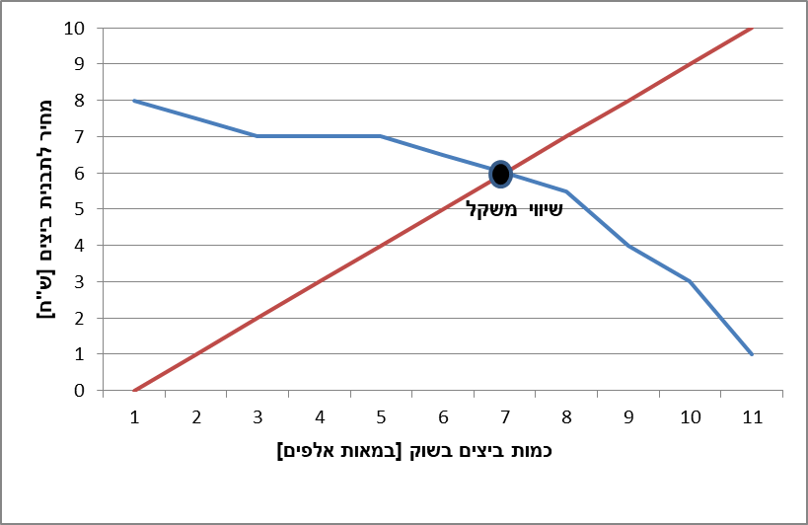
- לפי מודל היצע וביקוש, מה מסמן הקו האדום?
את ההיצע בשוק
- לפי מודל היצע וביקוש, מה המסמן הקו הכחול?
את הביקוש בשוק
- לפי מודל היצע וביקוש, מה מסמן שווי המשקל?
את המחיר והכמות שיקבעו, את שווי המשקל בין ההיצע והביקוש.
- לפי מודל ההיצע והביקוש, מה יהיה מחיר המוצר שיקבע ומה יהיה הכמות המיוצרת?
6 ₪ ו-650 אלף ביצים.
- כיצד ניתן להבטיח, שגם בעודף ייצור, ישמר מחיר גבוה לביצים, בכדי למנוע את קריסת הענף?
ע"י התערבות הממשלה בפיקוח על המחירים.

תרגיל 2:
משבר נגיף הקורונה אשר פקד את ישראל במרץ 2020, הביא בין היתר לאזהרת רשתות המזון למסחור בתוצרת חקלאית. קראו בעיון את הכתבה הבאה ולאחר-מכן ענו על ארבע השאלות.
כתבה מאת: עדי דברת-מזריץ, פורסם ב-15.03.20 בעיתון דה-מרקר
המדינה מבטיחה שלא יהיה מחסור במוצרי מזון, אבל ברשתות (המזון) טוענים כי בעוד שבוע־שבועיים כבר יורגש מחסור משמעותי בירקות והמחירים יזנקו. "הביקוש הוכפל, יהיה חוסר במוצרים, בעיקר בירקות. כל פעם יצטרף ירק אחר לחוסרים, בעיקר עגבניות, פלפלים, חצילים וקישואים", הזהירו ברשתות, ומסרו כי גם במשפחת ההדרים יהיו חוסרים, בעיקר כיוון שסוגרים את יהודה ושומרון ו"לא יהיה מי שיקטוף את התוצרת וימיין בבתי אריזה. אגס, מוצר מוטה יבוא, כבר חסר. גם בתפוחים יהיה חוסר החל מעוד כעשרה ימים", אמר בכיר ברשת מזון גדולה. "החקלאים ממשיכים לייצא סחורה חקלאית ובמקביל הביקוש מאוד עלה וכמובן שברגע שיתחיל מחסור – המחירים יעלו", הסביר. הוא צופה שבשבוע הבא מחיר העגבנייה לצרכנים יזנק ל-9.9 שקלים לק"ג ברשתות העירוניות לעומת כ-7.9 שקלים לק"ג. ברשתות המזון טוענים כי למרות הכפלת הביקוש והחוסרים הצפויים, משרד החקלאות לא מוריד את המכסים על יבוא פירות וירקות. כך למשל המכס על עגבנייה הינו 1 שקל לק"ג, פלפל – 1.1 שקל לק"ג, תפוח ואגס – 2 שקלים לק"ג ועוד.
- עפ"י המפורט בכתבה: ציינו והסבירו 2 סיבות בגללן ייתכן מחסור במזון ברשתות השיווק בניגוד להבטחת המדינה שלא יהיה מחסור.
בכתבה מצוינים 5 סיבות עיקריות:
1. עליה בביקוש וירידה בהיצע (ירקות) "הביקוש הוכפל"
- מצב החירום יצר לחץ ממחסור במזון, הצרכנים החלו לרכוש בבהלה מזון בלי צורך ובלי פרופורציות. לפי עקומת הביקוש וההיצע, שאחד עולה השני יורד וכך המחיר עולה.
- הצרכנים נשארים בבית, צורכים יותר מזון ורוכשים יותר מזון.
- ירידה בהיצע בגלל מצב החירום, בגלל ירידה ביכולת השינוע וההובלה, בגלל עסקים חקלאיים שלא יכולים לשווק סחורה בגלל מחסור בעובדים או תזרים מזומנים, בגלל ירידה ביבוא הסחורות.
2. מצב של סגר שלא מאפשר עבודה בענפים עתירי עבודת ידיים הדורשים כוח-אדם רב (הדרים) " בעיקר כיוון שסוגרים את יהודה ושומרון ו"לא יהיה מי שיקטוף את התוצרת וימיין בבתי אריזה"
- מצב החירום המאלץ סגר וריחוק חברתי: מאלץ עסקים לסגור ענפים עתירי עבודת ידיים (הדורשים קטיף, מיון ואריזה).
- מצב החירום שמאלץ עסקים להיות בסגר או בנהלים מחמירים של היגיינה שלא מאפשרים עבודה סדירה.
3. ירידה ביבוא בגלל סגירת הגבולות (מוצרים מוטי יבוא) "אגס, מוצר מוטה יבוא, כבר חסר. גם בתפוחים יהיה חוסר החל מעוד כעשרה ימים"
4. ירידה בהיצע המקומי "החקלאים ממשיכים לייצא סחורה חקלאית ובמקביל הביקוש מאוד עלה וכמובן שברגע שיתחיל מחסור – המחירים יעלו"
- חקלאים ממשיכים לייצא תוצרת חקלאית לחו"ל במקום לשווקה לשוק המקומי בגלל שהם מקבלים מחיר גבוה יותר בייצוא מאשר בשוק המקומי.
4. מכסי מגן במוצרי מזון מיובאים (פירות וירקות) שמשרד החקלאות מסרב להוריד. "משרד החקלאות לא מוריד את המכסים על יבוא פירות וירקות"
- מכסי מגן גבוהים לסחורה מיובאת כך שלא כדאי כלכלית לרשתות המזון לייבא סחורה מחו"ל.
ב. הציעו והרחיבו 2 צעדים שהמדינה יכולה לבצע בטווח הקצר, בכדי למנוע מחסור של מזון ברשתות השיווק.
קיימים הרבה צעדים, לפניכם 5 צעדים שהתלמידים צריכים להכיר דרך החומר הנלמד ולאחר מספר צעדים שהתלמידים יכולים להסיק מההיגיון הבריא והכרת האקטואליה:
1. הגדלת ההיצע: דרך איסור על ייצוא התוצרת לחו"ל ותעדוף השיווק לשוק המקומי.
2. הגדלת ההיצע: דרך הקטנת מכסי מגן ובכך הגדלת ייבוא המזון. זה פתרון שרשתות השיווק דוחפות אליו משום שכך יתאפשר להן למכור בזול ולהרוויח יותר על המזון. אך פתיחת שוק המזון דרך הקטנת מכסי המגן יוריד את הכנסות המדינה ואת עידוד הייצור המקומי (רשתות המזון יעדיפו לייבא בזול מאשר לרכוש מחקלאים ישראליים). כאמור עבור כל סחורה שמייבאים יש לשלם מכס. מס זה שומר שרשתות המזון ירכשו תוצרת מקומית גם במחיר גבוה מתוצרת מיובאת ובכך לעודד את הייצור המקומי והמס גם מגדיל באופן ישיר את הכנסות המדינה ומאפשר השקעות בחקלאות באופן עקיף. הורדת המס יאפשר את הגדלת ההיצע אך על חשבון התעשייה המקומית שעלולה לקרוס. ולכן זה אסון לחקלאות להוריד מכסי מגן למוצרים שמיוצרים בישראל.
3. הגדלת ההיצע דרך עידוד ייצור מקומי: המדינה יכולה לעודד ייצור מקומי של מזון בכך שהיא מבטיחה לרכוש כמות מיוצרת במחיר קבוע באמצעות סובסידיה. בנוסף הגדלת מכסות הייצור בתקופה שהביקוש גבוה מבטיחה אספקה גדולה של מזון לרשתות השיווק (נכון יותר בחקלאות בע"ח לדוגמה ביצים וחלב).
4. לעודד רכישה של מוצרים ישירות מחקלאיים, לוותר על שרשרת השיווק וההובלה ובכך לצמצם את כמות המזון שנאבדת בדרך, להגדיל את רווחיות החקלאיים ובכך להבטיח את קיומם בטווח הארוך, הגדלת מחזור הייצור שלהם והגדלת ההיצע למשברים הבאים.
5. הגדלת ייבוא המזון דרך הקטנת מכסי המגן, הקטנת הביקוש: דרך הסברה, כפי שעשה רוה"מ בכך שיצא לתקשורת והסביר שאין סיבה לרכוש יותר מהנדרש. במידת הצורך להגביל את הכמות הנרכשת של כל מוצר (כפי שנעשה בביצים).
צעדים נוספים:
•הקטנת הביקוש: דרך הסברה, כפי שעשה רוה"מ בכך שיצא לתקשורת והסביר שאין סיבה לרכוש יותר מהנדרש.
•הגבלת הכמות הנרכשת של כל מוצר (כפי שנעשה בביצים).
•בתקופה בה יש סגר ומצב חירום, יש להחריג את החקלאות כענף חיוני למשק ולאפשר בכך תעסוקה של עובדים בענפים עתירי עבודת ידיים.
•במוצרים מוטי יבול (מוצרים שקיים ייצור מצומצם שלהם בארץ ורוב הסחורה מגיעה מחו"ל) קשה להגדיל את ההיצע משום שמצב החירום מאלץ סגירת גבולות וגם מדינות הפחיתו את הסחורה המיוצאת. זאת הזדמנות לוותר באופן זמני על מוצרים אלה, לעודד ייצור מקומי שיחליף בטווח הארוך את המוצרים המיובאים, גם במחיר של עלות גבוהה יותר בכדי לעודד תעשייה מקומית וביטחון תזונתי למשבר הבא. על המדינה לעודד בתקופה זו רכישה של מוצרים המיוצרים בארץ ולא מוצרים שמיובאים לטובת התעשייה.
ג. הציעו פתרון לטווח הארוך שיבטיח שלא יהיה מחסור במזון בעתות חירום.
קיימים מספר פתרונות, להלן הרחבת 3 פתרונות כל אזכור של תת-סעיף נכון לתשובה:
1. הגדלת רווחיות החקלאיים על חשבון פערי השיווק של רשתות המזון:
•הגדלת מכסי המגן כך שלא יהיה כדאי לייבא מזון שמיוצר בארץ.
•עידוד הייצור המקומי וכניסה של חקלאיים חדשים ע"י הורדת מיסים, הטבות ועוד.
•שימור הידע ושיפור הייצור הטכנולוגי באמצעות מימון ועידוד גופי המחקר והידע (מכון וולקני, הפקולטה לחקלאות, שה"מ ועוד).
•צרכנים ירכשו מוצרים ישירות מהחקלאיים: מהלך זה יוריד את הביקוש ברשתות המזון ובנוסף תגדיל בטווח הקצר את רווחיות החקלאיים ויכולתם לייצר עוד סחורות בטווח הארוך.
•הגדלת מחיר הסחורה והקטנת פער התיווך שרשתות המזון משלמים לחקלאיים בכדי שיעדיפו לשווק לשוק המקומי מאשר לייצא את המזון שלהם לחו"ל. יגדיל את ההיצע בטווח הארוך.
2. הגדלת השקעות המדינה בחקלאות:
•השקעות דרך הלוואות/מימון ביניים לרכישת טכנולוגיה שתחליף כוח-אדם בענפים עתירי עבודות ידיים.
•הבטחת הכנסה של חקלאיים מהמדינה באמצעות שמירה על סובסידיות ומכסות ייצור.
•הורדת מיסים לחקלאיים והגדלת הכדאיות הכלכלית לעסוק בענפי החקלאות.
•השקעות הדרכה ועידוד ייצור ופיתוח מוצרים מוטי ייבוא.
•הגדרת החקלאות כענף חיוני במשק ועל כל הנגזר מכך.
3. חינוך חקלאי:
•יש להחזיר את החינוך החקלאי בכל זרמי החינוך בישראל, תוך הדגשת חשיבות החקלאות וייצור המקומי לביטחון ישראל בשגרה ובעיקר בעתות חירום.
•יש ללמד את כל התלמידים בבתי-הספר עקרונות חקלאות בסיסיים בכדי להפיח חיים בתעשייה המקומית ולייקר את מעמדה של החקלאות.
•המדינה צריכה להחזיר את החקלאות במרכז התפיסה הציונית ובבניית הארץ כפי שעשתה בעבר.
תרגיל 3:
לפניכם גרף המציג את עלות הייצור של קילו עגבניות בש"ח במדינות ישראל, ספרד, סין וטורקיה. הביטו בעיון בגרף ולאחר ענו על השאלות.
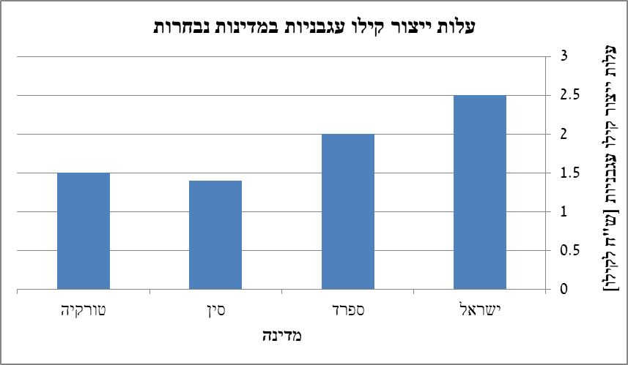
1. באיזו מדינה עלות הייצור היא הגבוהה ביותר?
ישראל (2.5 ₪ לקילו).
2. באיזו מדינה עלות הייצור היא הנמוכה ביותר?
סין, פחות מ-1.5 ₪ לקילו.
3. מה הסיבה העיקרית להבדל בעלות הייצור בין המדינות?
א. הבדלי מחירים של גורמי תשומה מרכזיים בחקלאות כגון:
מבנים, כלים חקלאיים, דשנים, חומרי הדברה, מים, דלק לחימום, כוח אדם.
ב. ככל שמדינה יותר מפותחת כך קיימים יותר ענפים בחקלאות המופעלים באמצעות טכנולוגיות מתקדמות ענפים בחקלאות שהם עתירי עבודת ידיים ועלות התפעול שלהם בד"כ יותר גבוהה.
ג. עידוד המדינות בייצור המקומי מאפשר הפחתה של עלות הייצור.
4. לאחרונה פורסם כי בעקבות משבר נגיף הקורונה העולמי מחיר הנפט ירד בעשרות אחוזים. מה השפעת ירידת מחיר הנפט על עלות ייצור העגבניות? הסבירו את תשובתכם.
מחיר הנפט יוריד את עלות גורמי התשומה כגון: כלים חקלאיים, חומרי הדברה, דלק לחימום, שינוע, הובלה ועוד. ולכן צפויה ירידה בעלות הייצור אך בטווח הארוך יותר ולא באופן מידיי.
הדלק הוא האנרגיה שמניעה את הכלים, מפעילה את המפעלים שמייצרים את חומרי ההדברה והכימיקלים והדלק המניע את המשאיות, המטוסים וכל שרשרת ההובלה בייצור.

תרגיל 4:
משבר נגיף הקורונה אשר פקד את ישראל במרץ 2020, הביא בין היתר לעלייה בייבוא התוצרת החקלאית מחו"ל על-ידי רשתות המזון. קראו בעיון את מאמר הדעה הבא ולאחר-מכן ענו על שלש השאלות.
רק החודש, דווקא בעיצומה של מגפת הקורונה, יובאו מטורקיה לישראל כ-600 טון של עגבניות, והחקלאים זועמים ומיואשים. השווקים הפתוחים נסגרו ורשתות השיווק נותרו הספקיות היחידות של תוצרת חקלאית - אבל הן מעדיפות לייבא סחורה מטורקיה, במקום לחזק את החקלאות המקומית.
ראשי הארגונים החקלאיים פנו אתמול בערב (ה') במכתב דחוף לשר החקלאות צחי הנגבי, ובו כתבו: "ידוע לנו בוודאות כי חברות ממשיכות בימים אלה לייבא עגבניות מטורקיה. לאחר שהשווקים הפתוחים נסגרו ולחקלאים ישראליים אין דרך לשווק את כל תוצרתם, מעדיפים הללו לקעקע את הסולידריות הישראלית בימים קשים אלה בעבור חופן שקלים."
במכתב קראו הארגונים לשר החקלאות לפעול לעצירת יבוא העגבניות מטורקיה, ויחד עם ראש הממשלה ושר האוצר לפעול אל מול החברות בדרישה שיפסיקו לייבא ויעברו לרכוש את התוצרת המקומית שעלולה להירקב בשדות.
"רשתות השיווק נותרו כעת, בהחלטת ממשלה, הספקיות היחידות של סחורה חקלאית ולא ייתכן שהן ירכשו תוצרת חקלאית מטורקיה או מכל מדינה אחרת, מבלי שמיצו את הקנייה של התוצרת המקומית מחקלאי ישראל''. אומרים בארגוני החקלאים.
''בימים אלו כולם מבינים את מה שאנו אומרים לאורך שנים. החקלאות היא ביטחון המזון של מדינת ישראל וגם בימים אלו חקלאי ישראל עובדים ללא הפסקה על מנת שלא יחסר מזון לאזרחי ישראל. זה הזמן לסולידריות. רשתות השיווק צריכות להפסיק להסתכל בחור של הגרוש, להראות ערבות הדדית ולסייע לחקלאים הישראלים ולא לחקלאים הטורקים".

א. מה יכולה להיות הסיבה שרשתות השיווק מעדיפות לייבא סחורה מטורקיה במקום לשווק חקלאות מקומית מישראל?
•מחיר הסחורות זול יותר וכך הם יכולים להרוויח יותר.
•הסיבה להבדלים במחיר הסחורה הוא בגלל הבדל במחיר עלות הייצור:
1. הבדלי מחירים של גורמי תשומה מרכזיים בחקלאות כגון:
מבנים, כלים חקלאיים, דשנים, חומרי הדברה, מים, דלק לחימום, כוח אדם.
2. ככל שמדינה יותר מפותחת כך קיימים יותר ענפים בחקלאות המופעלים באמצעות טכנולוגיות מתקדמות ענפים בחקלאות שהם עתירי עבודת ידיים ועלות התפעול שלהם בד"כ יותר גבוהה.
ב. כיצד המדינה יכולה להבטיח רכישה של תוצרת מקומית במקום לייבא תוצרת מחו"ל?
•הגדלת מכסי הייצוא כך שלא יהיה כדאי לייבא מזון שמיוצר בארץ.
•הגדלת מחיר הסחורה והקטנת פער התיווך שרשתות המזון משלמים לחקלאיים בכדי שיעדיפו לשווק לשוק המקומי מאשר לייצא את המזון שלהם לחו"ל. יגדיל את ההיצע בטווח הארוך.
•הבטחת הכנסה של חקלאיים מהמדינה באמצעות שמירה על סובסידיות ומכסות ייצור.
•במוצרים מוטי יבול (מוצרים שקיים ייצור מצומצם שלהם בארץ ורוב הסחורה מגיעה מחו"ל) קשה להגדיל את ההיצע משום שמצב החירום מאלץ סגירת גבולות וגם מדינות הפחיתו את הסחורה המיוצאת. זאת הזדמנות לוותר באופן זמני על מוצרים אלה, לעודד ייצור מקומי שיחליף בטווח הארוך את המוצרים המיובאים, גם במחיר של עלות גבוהה יותר בכדי לעודד תעשייה מקומית וביטחון תזונתי למשבר הבא. על המדינה לעודד בתקופה זו רכישה של מוצרים המיוצרים בארץ ולא מוצרים שמיובאים לטובת התעשייה.
• לעודד רכישה של מוצרים ישירות מחקלאיים, לוותר על שרשרת השיווק וההובלה ובכך לצמצם את כמות המזון שנאבדת בדרך, להגדיל את רווחיות החקלאיים ובכך להבטיח את קיומם בטווח הארוך, הגדלת מחזור הייצור שלהם והגדלת ההיצע למשברים הבאים.
•המדינה צריכה להחזיר את החקלאות במרכז התפיסה הציונית ובבניית הארץ כפי שעשתה בעבר דרך חינוך חקלאי.
ג. מדוע חשוב למצות את הקנייה של התוצרת המקומית מחקלאי ישראל במקום לייבא תוצרת חקלאית מחו"ל?
•יש ערך חינוכי וציוני לרכוש ולעודד תוצרת מקומית גם בעלות גבוהה יותר.
•חקלאות היא ענף שמשלם קודם את הוצאות הייצור ורק לאחר מכן מקבל תשלום (בשונה ממפעל רהיטים שמייצר לפי דרישה).
•בחקלאות לרוב המחיר נקבע לאחר הקטיף לפי ההיצע בשוק, זה מקשה על החקלאי לתכנן את פעולותיו ולהרוויח כראוי.
•חקלאות היא ענף של מוצרים מתכלים, כאשר העגבנייה בשלה היא חייבת להיקטף ולא יכולה לחכות למועד אחר.
כל הסיבות הללו יובילו לכך במידה וחקלאי כבר שילם את הוצאות הייצור, ולא קיבל מחיר ראוי עבור הסחורה שלו, הסחורה נזרקת לפח או נמכרת במחיר הפסד והוא עלול לאבד את הפרנסה שלו, שחקלאי מאבד את הפרנסה שלו האדמה לא מעובדת יותר ומדינת ישראל מאבדת שטח חקלאי מעובד החשוב בבניית הארץ והגנתה.

תרגיל 5:
- שרטטו גרף 'היצע וביקוש' מוצר כלכלי מעולם החקלאות (לאו-דווקא מזון).
- ציירו את עקומת ההיצע והביקוש, ציינו את נק' המפגש, כתבו כותרת לצירים.
- הסבירו במילותיכם את התנהגות כל אחת מהעקומות.

רשימת מקורות
1. על מרקנטליזם ומדינות הלאום בקישור: https://he.wikipedia.org/wiki/%D7%9E%D7%A8%D7%A7%D7%A0%D7%98%D7%99%D7%9C%D7%99%D7%96%D7%9D
2. על רוברט מלתוס: https://ecowiki.org.il/wiki/%D7%AA%D7%95%D7%9E%D7%90%D7%A1_%D7%9E%D7%9C%D7%AA%D7%95%D7%A1
עוד הרחבה על מלתוס בקישור הבא:
https://www.ynet.co.il/articles/0,7340,L-3898633,00.html
https://school.kotar.cet.ac.il/KotarApp/Index/Chapter.aspx?nBookID=40827664&nTocEntryID=41101250
3. מודל היצע וביקוש בקישורים הבאים: https://he.wikipedia.org/wiki/%D7%94%D7%99%D7%A6%D7%A2_%D7%95%D7%91%D7%99%D7%A7%D7%95%D7%A9
https://eureka.org.il/item/41504/%D7%9E%D7%94%D7%9D-%D7%94%D7%99%D7%A6%D7%A2-%D7%95%D7%91%D7%99%D7%A7%D7%95%D7%A9
והרחבה בקישור הבא: https://meyda.education.gov.il/files/MadaTech/NihulTaasiaYazamut/nihulesky/heshbonaut/2020/perek6mavolkalkala.pdf
4. שוק חופשי התנאים לקיומה של תחרות משוכללת:
https://ecowiki.org.il/wiki/%D7%AA%D7%97%D7%A8%D7%95%D7%AA_%D7%9E%D7%A9%D7%95%D7%9B%D7%9C%D7%9C%D7%AA
5. כשל שוק: https://he.wikipedia.org/wiki/%D7%9B%D7%A9%D7%9C_%D7%A9%D7%95%D7%A7
6. על מונופול הגז:
מקור: https://www.ynet.co.il/articles/0,7340,L-4678633,00.html
7. על הרגולציה בשוק המזון בישראל:
https://din-online.info/pdf/mht10-6.pdf
https://hashiloach.org.il/%D7%99%D7%A9%D7%A8%D7%90%D7%9C-%D7%95%D7%94%D7%A1%D7%97%D7%A8-%D7%94%D7%97%D7%95%D7%A4%D7%A9%D7%99-%D7%91%D7%A2%D7%99%D7%93%D7%9F-%D7%A9%D7%9C-%D7%9C%D7%90%D7%95%D7%9E%D7%A0%D7%95%D7%AA-%D7%9B%D7%9C/

